# Gruppentisch: Differenzieren mit LernSax-Courselets

Aufgabe: Erstellen Sie ein Courselet zu einem frei wählbaren Thema mit 6 Seiten:

* Inhalt
* Radiobutton-Aufgabe
* Checkbox-Aufgabe
* Zuordnungs-Aufgabe
* „Kick ins Bild“-Aufgabe
* Auswertung

Sowohl die Inhaltsseite, als auch die Auswertung werden im Anschluss ergänzt. Die vier inhaltlichen Aufgabenseiten werden an Expertentischen erarbeitet:

|  |  |
| --- | --- |
| **Expertentisch Radiobutton-Aufgabe**  Alle Experten für die Radiobutton-Aufgaben arbeiten an einem Computer zusammen und machen sich mit der Erzeugung einer Courselet-Seite mit fünf Radiobutton-Aufgaben vertraut. | **Expertentisch Checkbox-Aufgabe**  Alle Experten für die Checkbox-Aufgaben arbeiten an einem Computer zusammen und machen sich mit der Erzeugung einer Courselet-Seite mit fünf Checkbox-Aufgaben vertraut. |
| **Expertentisch Zuordnungs-Aufgabe**  Alle Experten für die Zuordnungs-Aufgaben arbeiten an einem Computer zusammen und machen sich mit der Erzeugung einer Courselet-Seite mit fünf Zuordnungs-Aufgaben vertraut. | **Expertentisch „Kick ins Bild“-Aufgabe**  Alle Experten für die „Kick ins Bild“-Aufgaben arbeiten an einem Computer zusammen und machen sich mit der Erzeugung einer Courselet-Seite mit fünf „Kick ins Bild“-Aufgaben vertraut. |

Danach kehren die Experten an den Gruppentisch zurück und die Gruppen erstellen dann im Team das Courselet ihrer Wahl, wobei die Experten den Part übernehmen, der von ihnen am Expertentisch bearbeitet wurde.

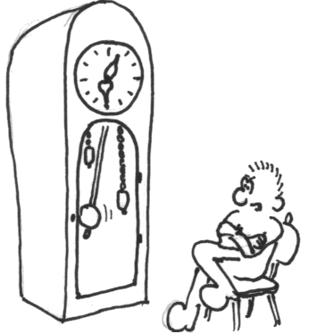Die Erstellung der letzten Seite - mit der Auswertung der Ergebnisse - wird im Plenum demonstriert werden.

Nach einem Testlauf und gegebenenfalls notwendigen

Änderungen werden Möglichkeiten der Differenzierung

überlegt und im Anschluss eine neue Version des

Courselets erzeugt.

Achten Sie auf die Zeit!

Viel Spaß ☺